全省中小学教师信息技术应用能力提升工程
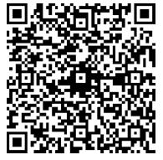
2.0专项培训网络视频启动会微信二维码

